DOCUMENTACIÓN DE PRUEBAS
CocinaCompartida - Plataforma de Recetas
Versión 3.0 - Marzo 2026
Pruebas de Caja Negra (Frontend + Backend) y Caja Blanca

PARTE I: PRUEBAS DE CAJA NEGRA
Esta sección documenta las pruebas de caja negra para las 5 funcionalidades asignadas, incluyendo diagramas de flujo y grafos desde la perspectiva del frontend y del backend, análisis de complejidad ciclomática, caminos independientes y casos de prueba.

1. Explorar Recetas

1.1 Diagramas Frontend
Diagrama de Flujo - Frontend (Explorar Recetas):
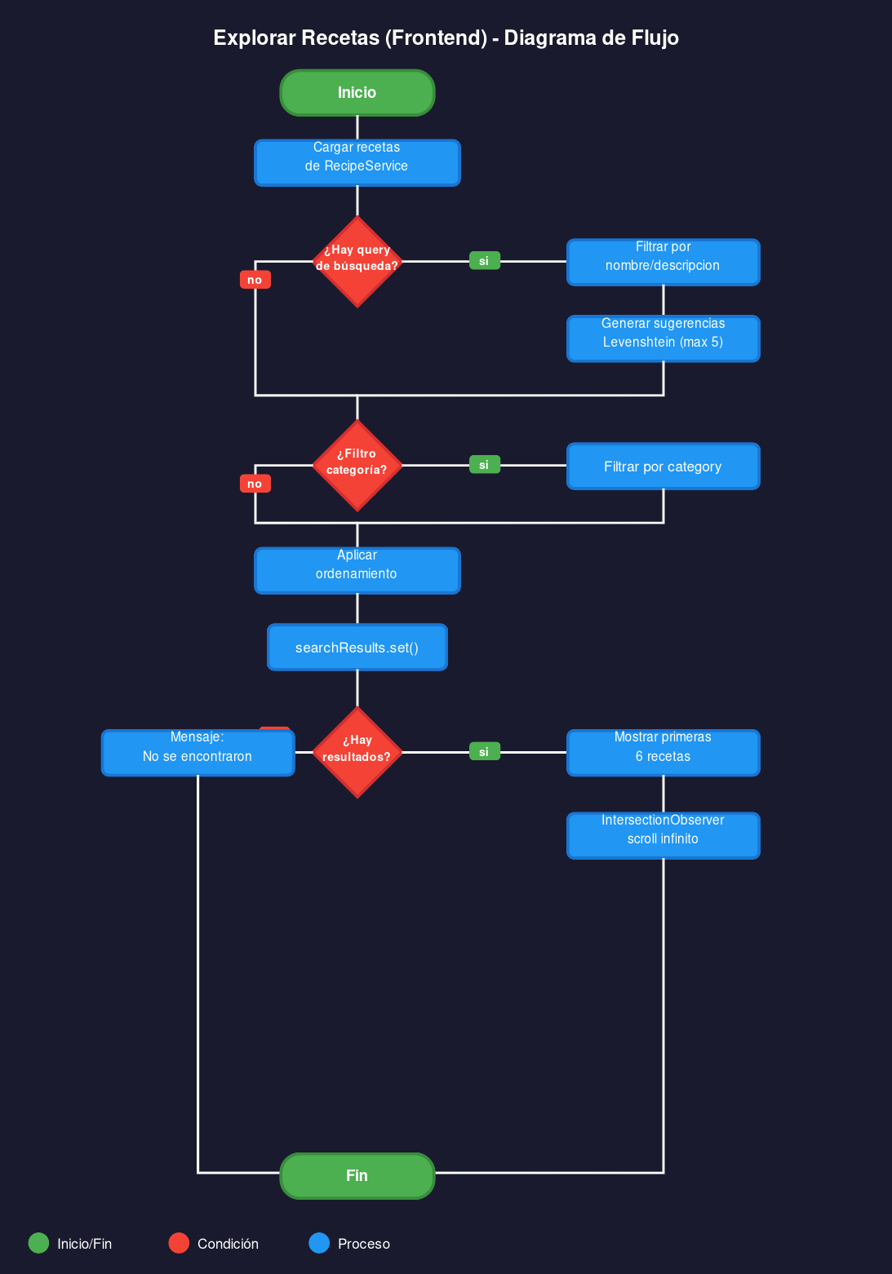
Diagrama de Grafos - Frontend (Explorar Recetas):
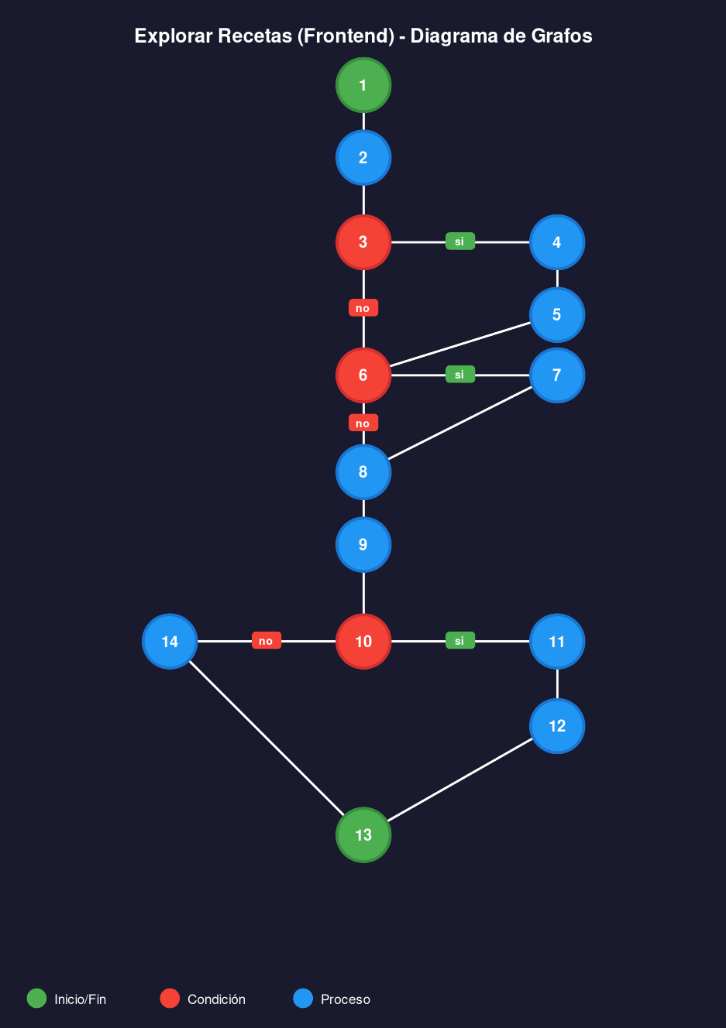

1.2 Diagramas Backend
Diagrama de Flujo - Backend (Explorar Recetas):
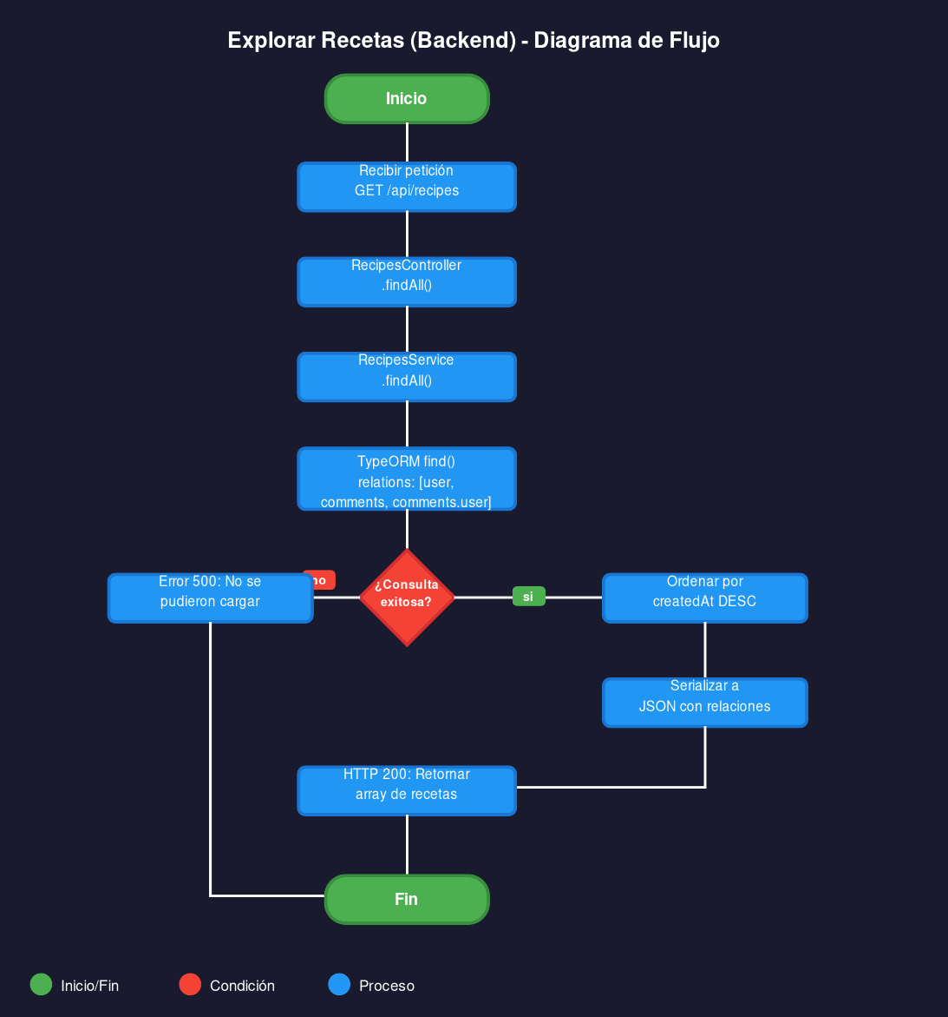
Diagrama de Grafos - Backend (Explorar Recetas):
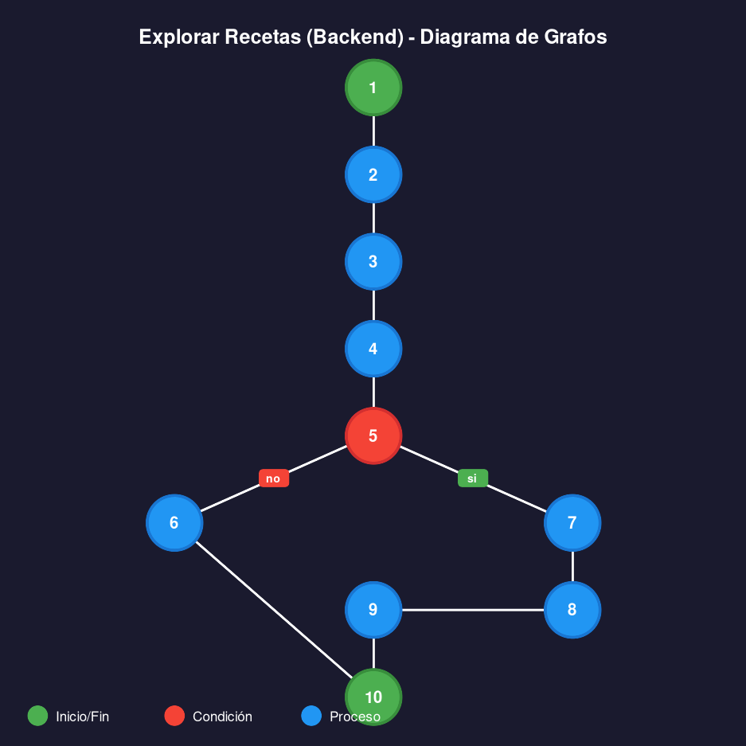

1.3 Complejidad Ciclomática
Métrica | Frontend | Backend
V(G) | 5 | 2
Caminos independientes | 5 | 2

1.4 Caminos Independientes
Frontend:
Camino 1: Inicio → Carga → Sin query → Sin categoría → Ordenar → Sin resultados → Mensaje vacío → Fin
Camino 2: Inicio → Carga → Con query → Filtrar nombre/desc → Sugerencias Levenshtein → Sin categoría → Ordenar → Con resultados → Mostrar 6 → Scroll infinito → Fin
Camino 3: Inicio → Carga → Sin query → Con categoría → Filtrar categoría → Ordenar → Con resultados → Mostrar → Fin
Camino 4: Inicio → Carga → Con query → Filtrar → Con categoría → Filtrar cat → Ordenar → Sin resultados → Fin
Camino 5: Inicio → Carga → Con query → Filtrar → Sugerencias → Con categoría → Filtrar → Ordenar → Resultados → Scroll → Fin
Backend:
Camino 1: Inicio → GET /api/recipes → findAll() → TypeORM → Error DB → HTTP 500 → Fin
Camino 2: Inicio → GET /api/recipes → findAll() → TypeORM con relaciones → Ordenar createdAt DESC → Serializar JSON → HTTP 200 → Fin

1.5 Casos de Prueba
ID | Descripción | Resultado Esperado | Capa | Estado
CP-01 | Buscar receta por nombre existente | Se muestran recetas con coincidencia en nombre | Frontend | Aprobado
CP-02 | Buscar sin resultados | Se muestra mensaje "No se encontraron recetas" | Frontend | Aprobado
CP-03 | GET /api/recipes retorna todas las recetas | HTTP 200 con array de recetas y relaciones | Backend | Aprobado
CP-04 | Sugerencias Levenshtein para query similar | Se generan hasta 5 sugerencias alternativas | Frontend | Aprobado
CP-05 | Scroll infinito carga más recetas | IntersectionObserver carga siguiente batch de 6 | Frontend | Aprobado

2. Detalle de Receta

2.1 Diagramas Frontend
Diagrama de Flujo - Frontend (Detalle de Receta):
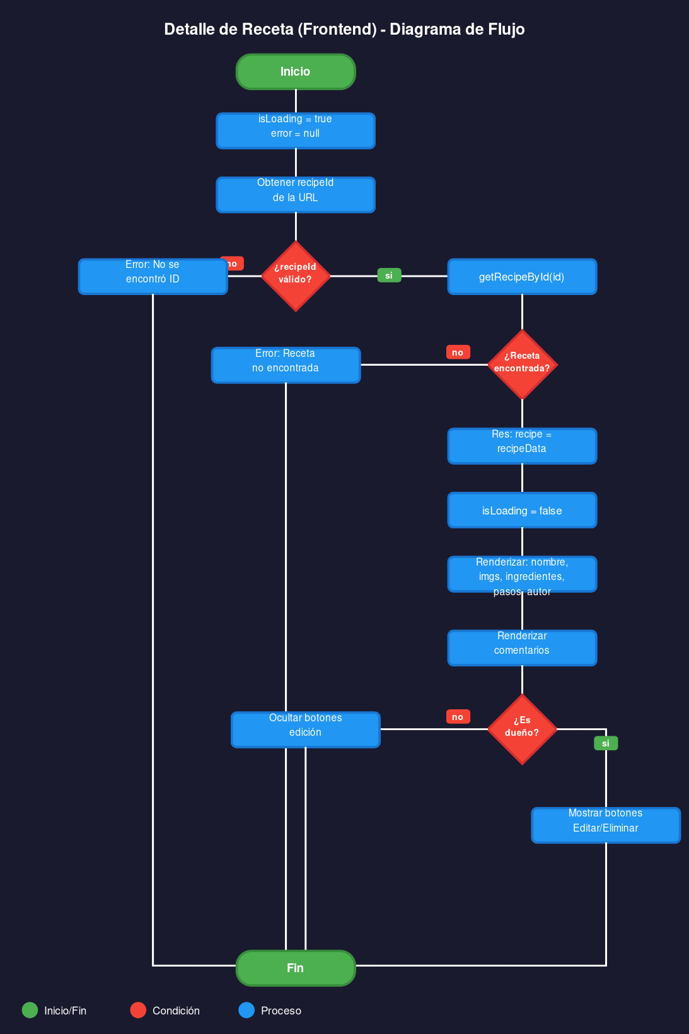
Diagrama de Grafos - Frontend (Detalle de Receta):
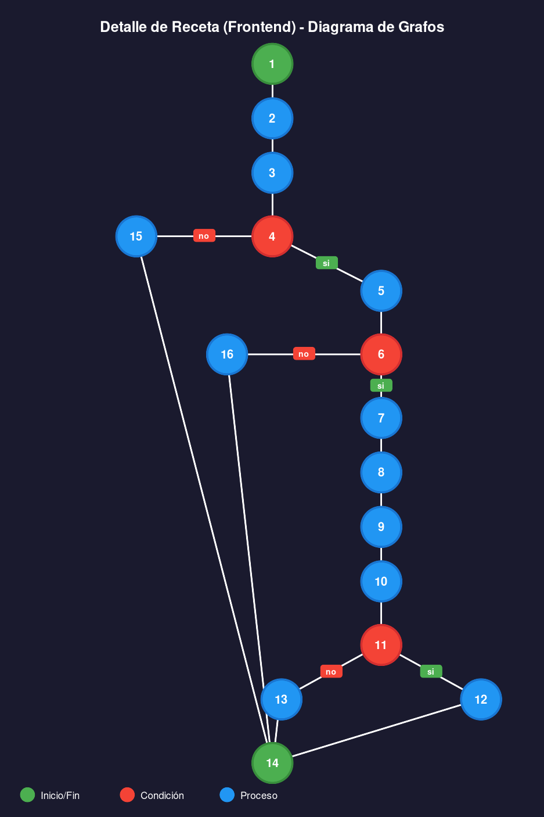

2.2 Diagramas Backend
Diagrama de Flujo - Backend (Detalle de Receta):
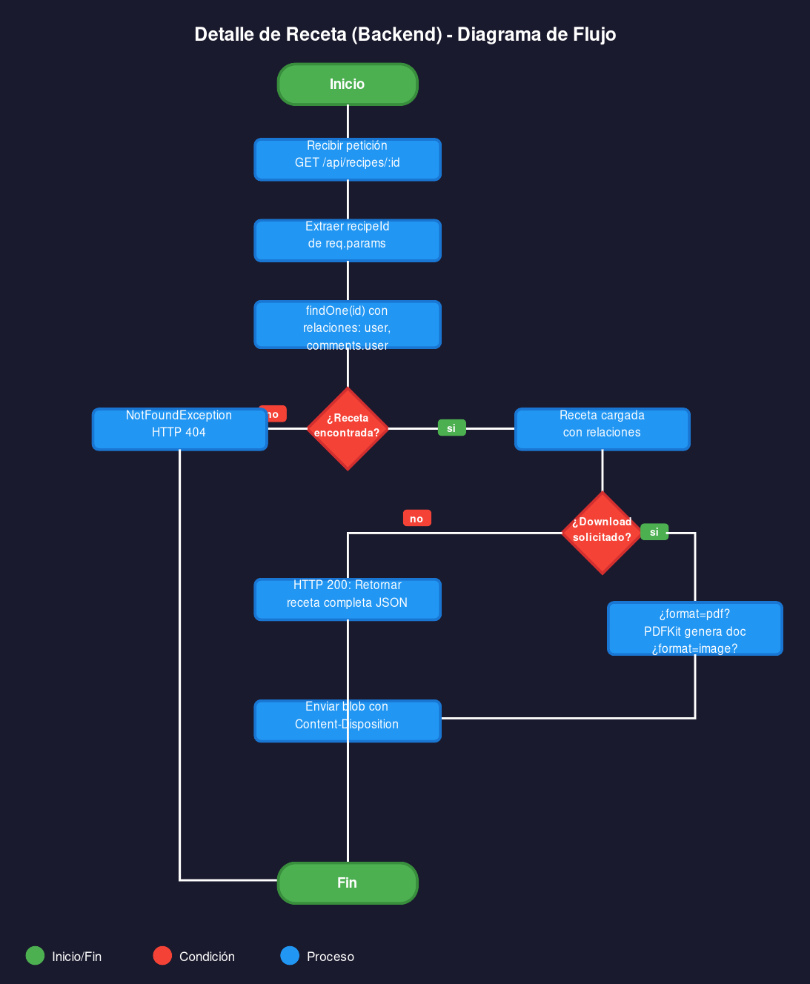
Diagrama de Grafos - Backend (Detalle de Receta):
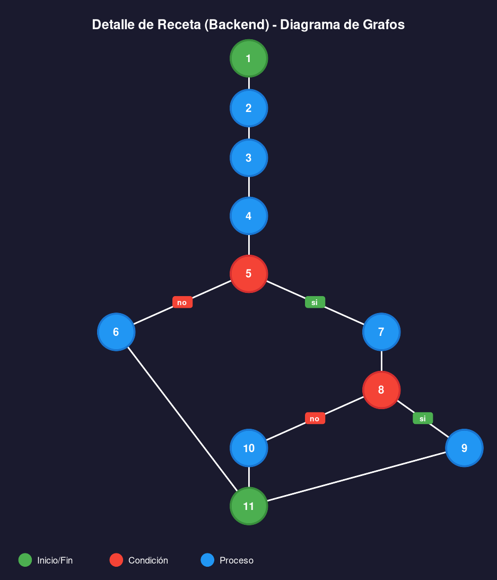

2.3 Complejidad Ciclomática
Métrica | Frontend | Backend
V(G) | 4 | 3
Caminos independientes | 4 | 3

2.4 Caminos Independientes
Frontend:
Camino 1: Inicio → Loading → ID inválido → Error → Fin
Camino 2: Inicio → Loading → ID válido → getById → No encontrada → Error → Fin
Camino 3: Inicio → Loading → ID válido → getById → Encontrada → Render completo → No es dueño → Sin botones edición → Fin
Camino 4: Inicio → Loading → ID válido → getById → Encontrada → Render completo → Es dueño → Botones Editar/Eliminar → Fin
Backend:
Camino 1: Inicio → GET /api/recipes/:id → findOne → No encontrada → NotFoundException 404 → Fin
Camino 2: Inicio → GET /api/recipes/:id → findOne → Encontrada → Sin download → HTTP 200 JSON completo → Fin
Camino 3: Inicio → GET /api/recipes/:id → findOne → Encontrada → Download solicitado → Generar PDF/Image → Enviar blob → Fin

2.5 Casos de Prueba
ID | Descripción | Resultado Esperado | Capa | Estado
CP-06 | Ver detalle de receta existente | Se renderizan nombre, imágenes, ingredientes, pasos, autor | Frontend | Aprobado
CP-07 | Ver detalle con ID inexistente | Se muestra error "Receta no encontrada" | Frontend | Aprobado
CP-08 | GET /api/recipes/:id con UUID válido | HTTP 200 con receta completa y comentarios | Backend | Aprobado
CP-09 | GET /api/recipes/:id con UUID inválido | HTTP 404 NotFoundException | Backend | Aprobado
CP-10 | Botones editar/eliminar visibles solo para dueño | canEdit() verifica user.id === author.id | Frontend | Aprobado

3. CRUD de Recetas

3.1 Diagramas Frontend
Diagrama de Flujo - Frontend (CRUD de Recetas):
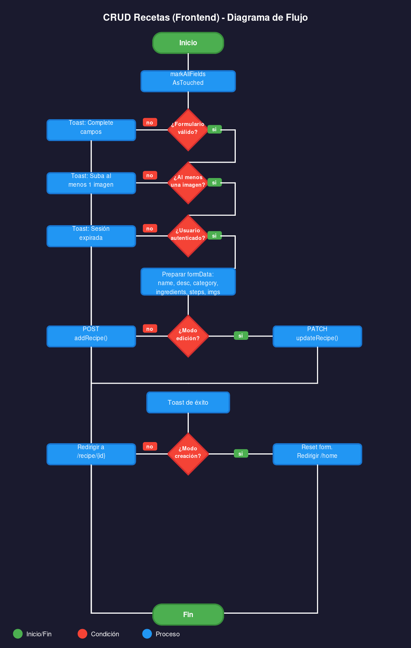
Diagrama de Grafos - Frontend (CRUD de Recetas):
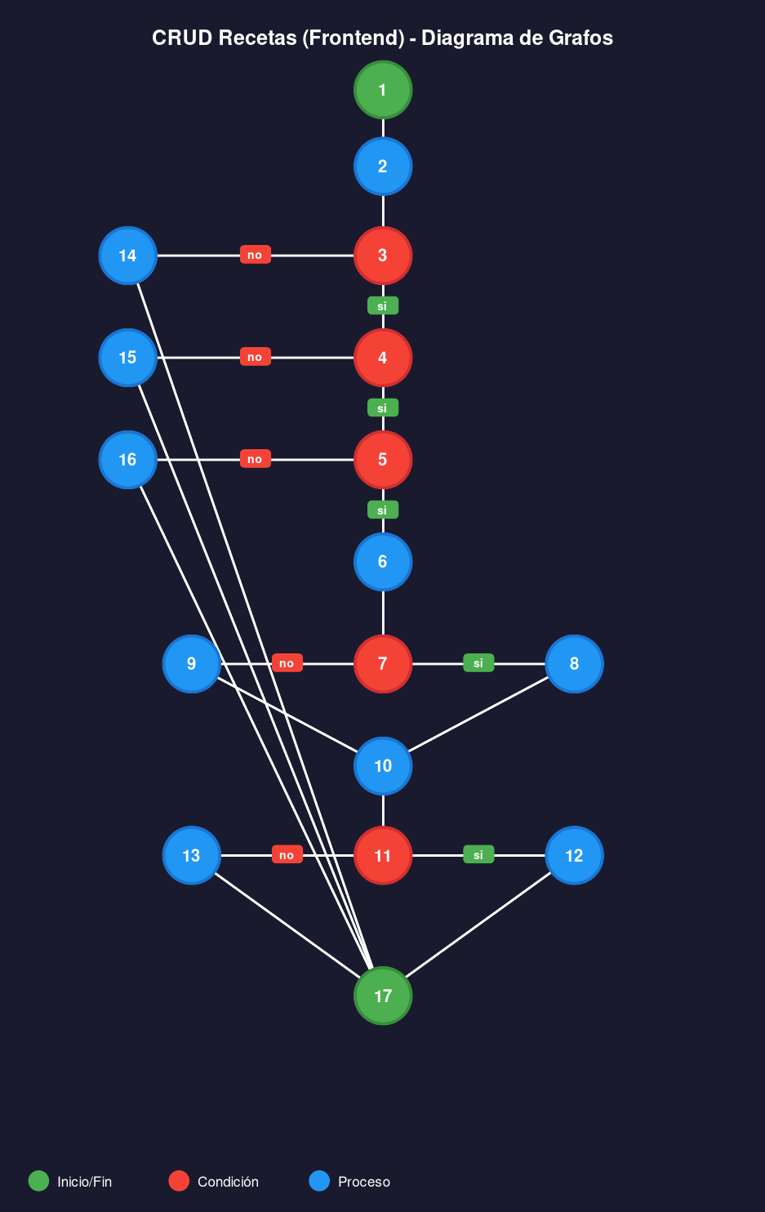

3.2 Diagramas Backend
Diagrama de Flujo - Backend (CRUD de Recetas):
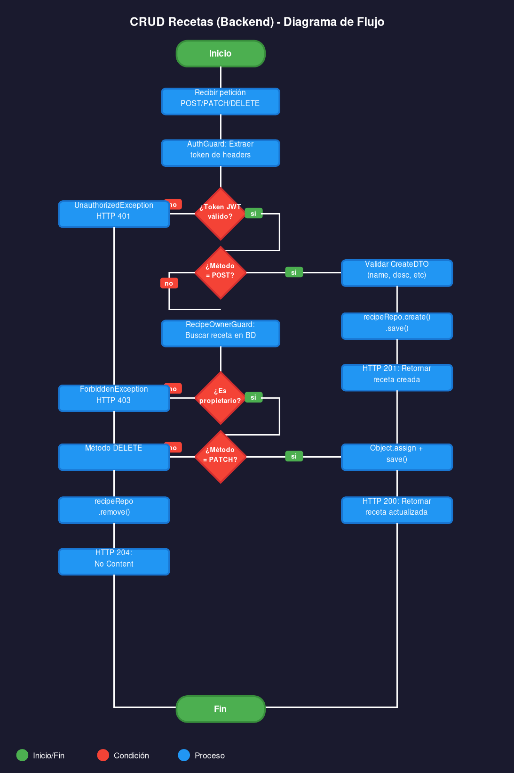
Diagrama de Grafos - Backend (CRUD de Recetas):
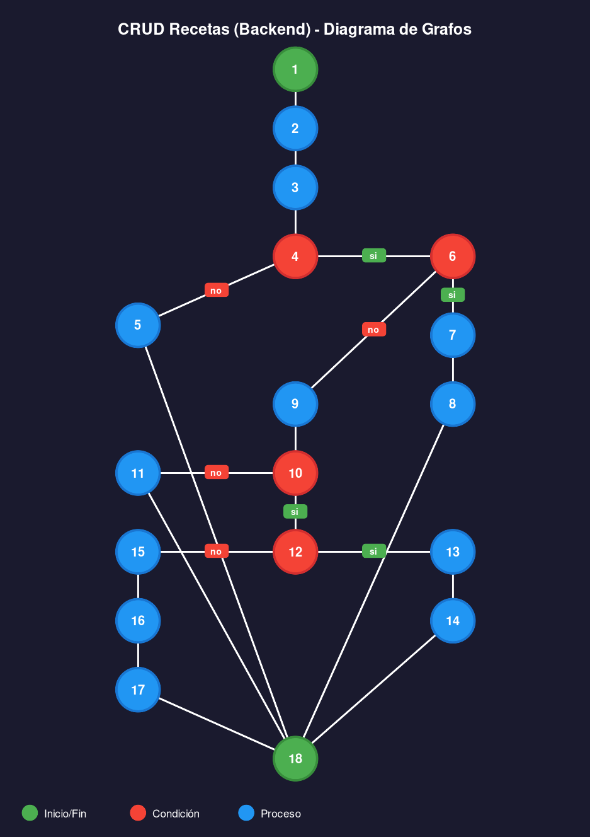

3.3 Complejidad Ciclomática
Métrica | Frontend | Backend
V(G) | 5 | 5
Caminos independientes | 5 | 5

3.4 Caminos Independientes
Frontend:
Camino 1: Inicio → markAllTouched → Formulario inválido → Toast "Complete campos" → Fin
Camino 2: Inicio → markAllTouched → Válido → Sin imagen → Toast "Suba imagen" → Fin
Camino 3: Inicio → markAllTouched → Válido → Con imagen → No autenticado → Toast "Sesión expirada" → Fin
Camino 4: Inicio → Válido → Con imagen → Autenticado → PrepareData → Modo creación → POST addRecipe → Éxito → Reset form → Redirect /home → Fin
Camino 5: Inicio → Válido → Con imagen → Autenticado → PrepareData → Modo edición → PATCH updateRecipe → Éxito → Redirect /recipe/:id → Fin
Backend:
Camino 1: Inicio → Petición HTTP → AuthGuard → Token inválido → UnauthorizedException 401 → Fin
Camino 2: Inicio → POST → AuthGuard OK → Validar CreateDTO → recipeRepo.create() + save() → HTTP 201 receta creada → Fin
Camino 3: Inicio → PATCH/DELETE → AuthGuard OK → RecipeOwnerGuard → No propietario → ForbiddenException 403 → Fin
Camino 4: Inicio → PATCH → AuthGuard + OwnerGuard OK → Object.assign + save() → HTTP 200 receta actualizada → Fin
Camino 5: Inicio → DELETE → AuthGuard + OwnerGuard OK → recipeRepo.remove() → HTTP 204 No Content → Fin

3.5 Casos de Prueba
ID | Descripción | Resultado Esperado | Capa | Estado
CP-11 | Crear receta con datos válidos | Receta creada, redirect a /home con toast éxito | Frontend | Aprobado
CP-12 | Crear receta sin autenticación | Token JWT requerido, toast "Sesión expirada" | Frontend | Aprobado
CP-13 | POST /api/recipes con DTO válido y JWT | HTTP 201 con receta creada incluyendo UUID | Backend | Aprobado
CP-14 | PATCH /api/recipes/:id sin ser propietario | HTTP 403 ForbiddenException | Backend | Aprobado
CP-15 | DELETE /api/recipes/:id como propietario | HTTP 204, receta y comentarios eliminados (CASCADE) | Backend | Aprobado

4. Categorías (Sistema de Etiquetas)

4.1 Diagramas Frontend
Diagrama de Flujo - Frontend (Categorías (Sistema de Etiquetas)):
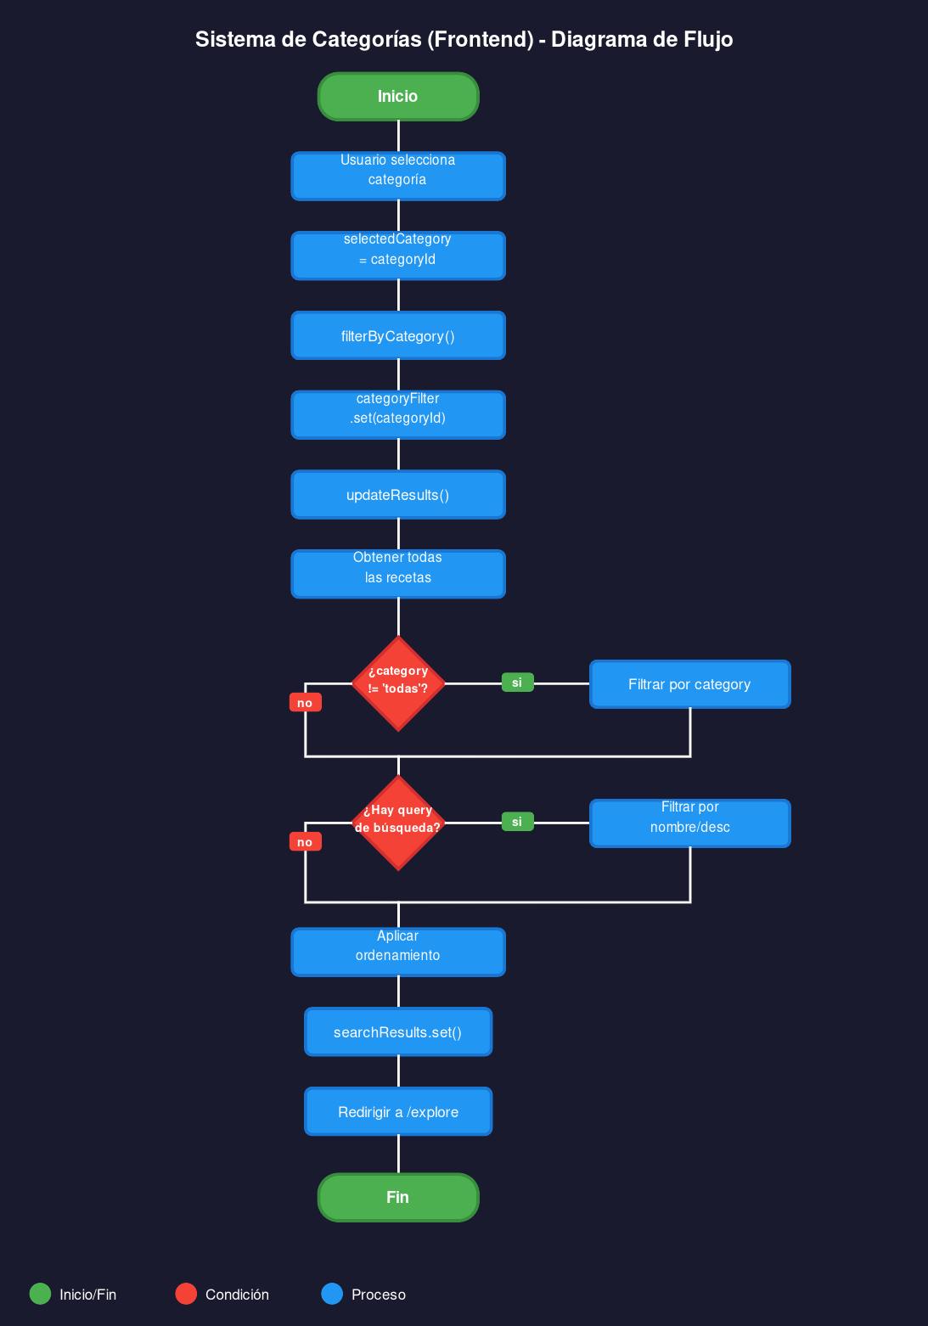
Diagrama de Grafos - Frontend (Categorías (Sistema de Etiquetas)):
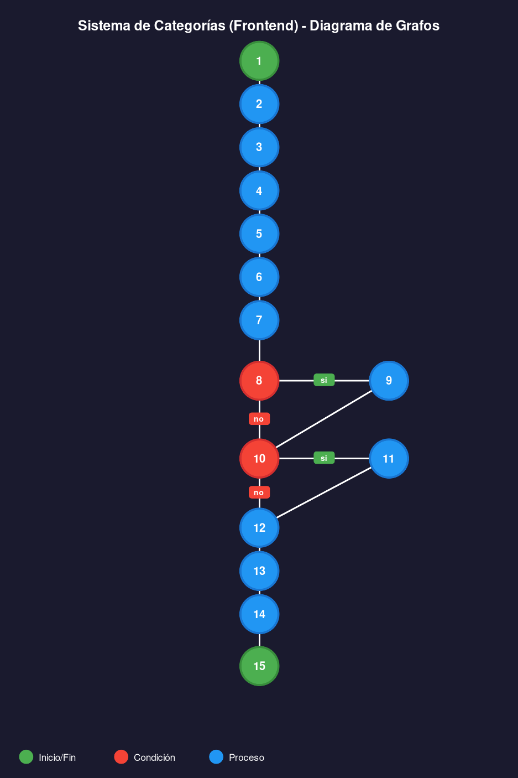

4.2 Diagramas Backend
Diagrama de Flujo - Backend (Categorías (Sistema de Etiquetas)):
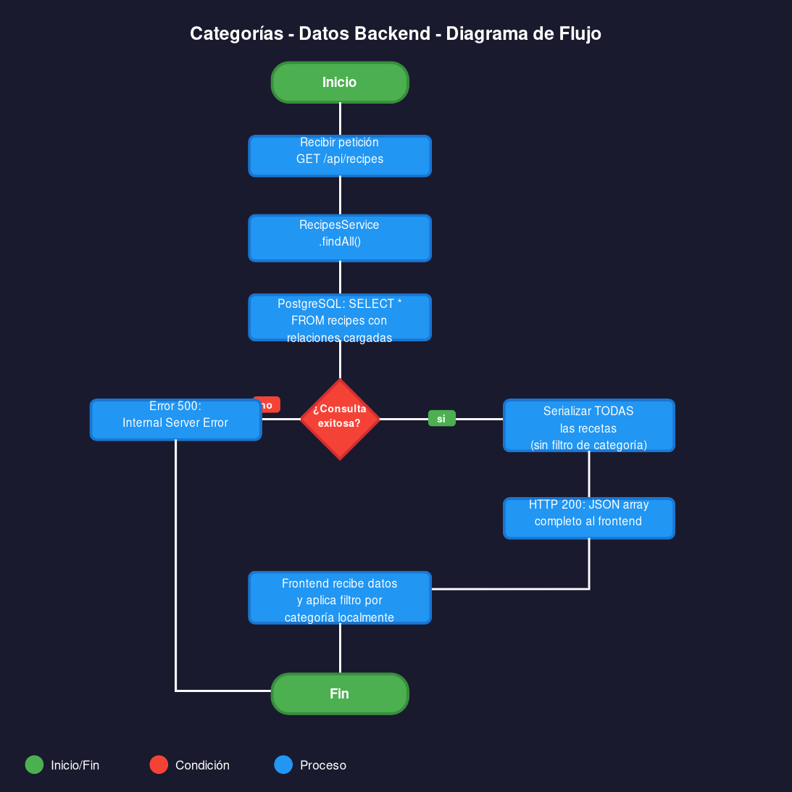
Diagrama de Grafos - Backend (Categorías (Sistema de Etiquetas)):
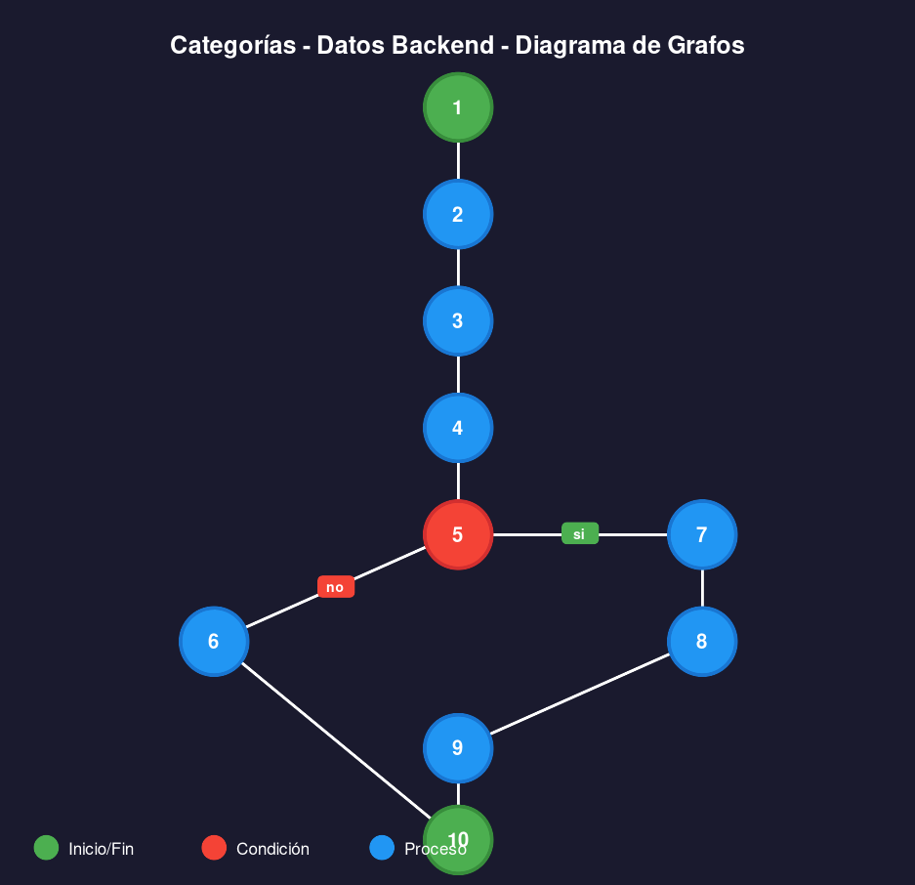

4.3 Complejidad Ciclomática
Métrica | Frontend | Backend
V(G) | 4 | 2
Caminos independientes | 4 | 2

4.4 Caminos Independientes
Frontend:
Camino 1: Inicio → Seleccionar "todas" → Sin query → updateResults → Mostrar todas → Ordenar → searchResults.set() → Fin
Camino 2: Inicio → Seleccionar categoría específica → Sin query → Filtrar por categoría → Ordenar → Fin
Camino 3: Inicio → "Todas" → Con query → Filtrar por nombre/desc → Ordenar → Fin
Camino 4: Inicio → Categoría específica → Con query → Filtrar categoría → Filtrar nombre/desc → Ordenar → Fin
Backend:
Camino 1: Inicio → GET /api/recipes → Consulta BD fallida → Error 500 Internal Server Error → Fin
Camino 2: Inicio → GET /api/recipes → findAll() exitoso → Serializar TODAS sin filtro → HTTP 200 JSON completo → Frontend aplica filtro local → Fin

4.5 Casos de Prueba
ID | Descripción | Resultado Esperado | Capa | Estado
CP-16 | Filtrar por categoría "Desayuno" | Solo recetas con category=Desayuno visibles | Frontend | Aprobado
CP-17 | Filtrar por "todas" las categorías | Todas las recetas se muestran sin filtro | Frontend | Aprobado
CP-18 | Búsqueda + categoría combinados | Filtro dual: texto en nombre/desc + categoría | Frontend | Aprobado
CP-19 | Backend retorna todas las recetas sin filtrar | GET /api/recipes HTTP 200 con array completo | Backend | Aprobado
CP-20 | clearFilters restablece estado por defecto | Categoría="todas", query="", sort="recent" | Frontend | Aprobado

5. Favoritos (Guardados/Bookmarks)

5.1 Diagramas Frontend
Diagrama de Flujo - Frontend (Favoritos (Guardados/Bookmarks)):
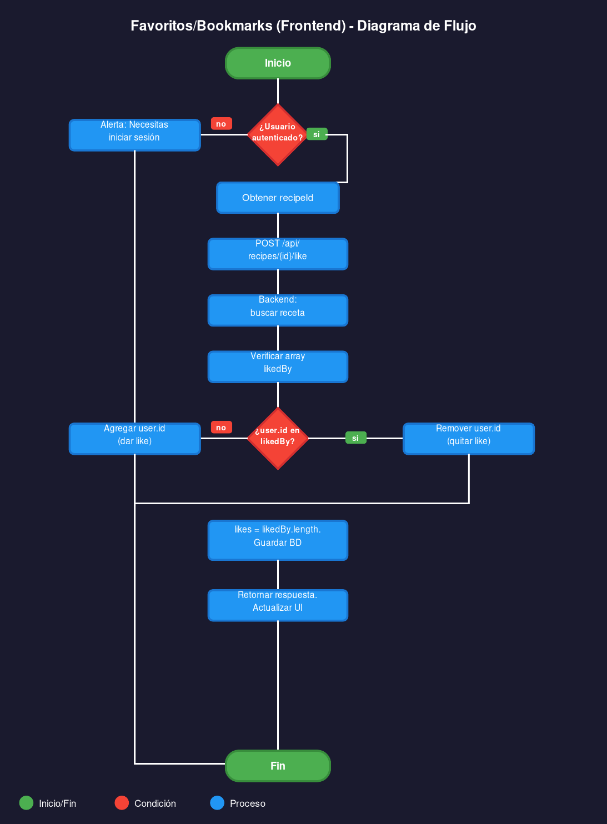
Diagrama de Grafos - Frontend (Favoritos (Guardados/Bookmarks)):
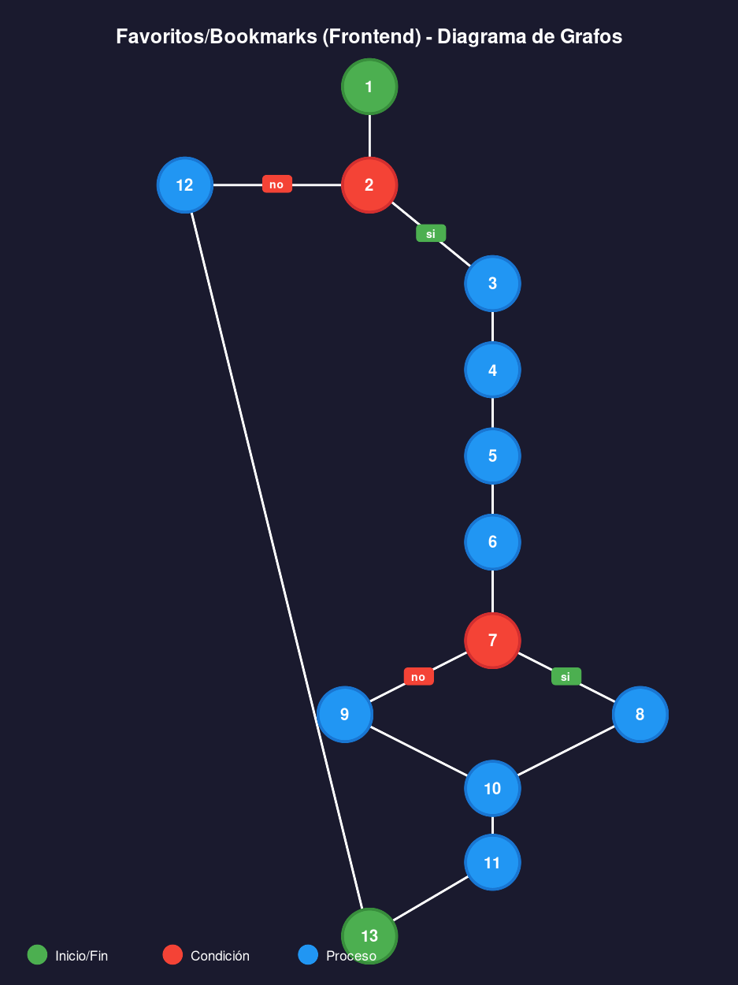

5.2 Diagramas Backend
Diagrama de Flujo - Backend (Favoritos (Guardados/Bookmarks)):
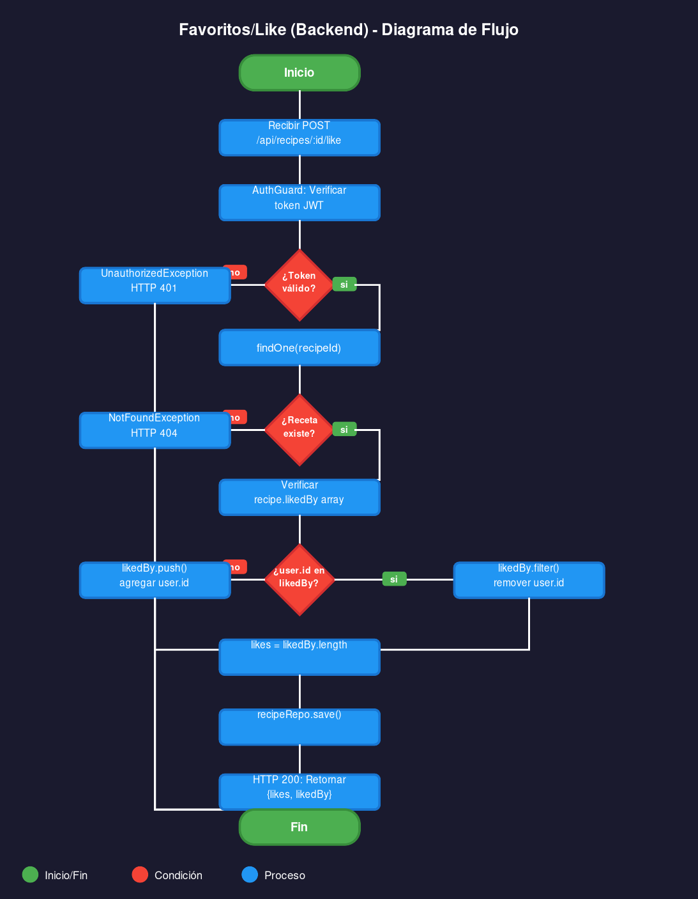
Diagrama de Grafos - Backend (Favoritos (Guardados/Bookmarks)):
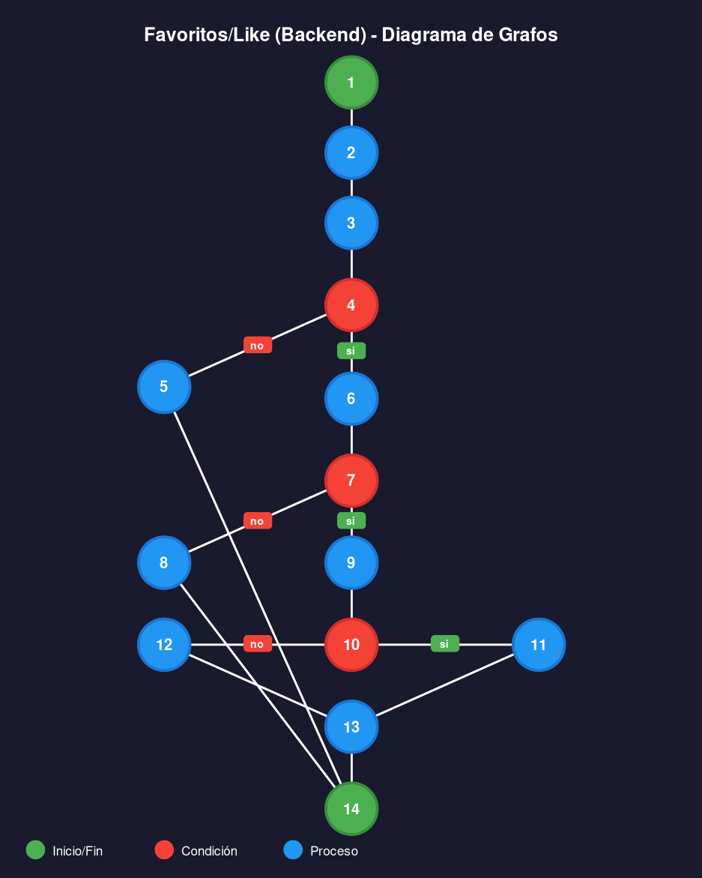

5.3 Complejidad Ciclomática
Métrica | Frontend | Backend
V(G) | 3 | 4
Caminos independientes | 3 | 4

5.4 Caminos Independientes
Frontend:
Camino 1: Inicio → No autenticado → Alerta "Necesitas iniciar sesión" → Fin
Camino 2: Inicio → Autenticado → POST like → Ya con like → Remover de likedBy → Actualizar UI → Fin
Camino 3: Inicio → Autenticado → POST like → Sin like → Agregar a likedBy → Actualizar UI → Fin
Backend:
Camino 1: Inicio → POST /api/recipes/:id/like → AuthGuard → Token inválido → UnauthorizedException 401 → Fin
Camino 2: Inicio → POST → AuthGuard OK → findOne → Receta no existe → NotFoundException 404 → Fin
Camino 3: Inicio → POST → findOne OK → user.id en likedBy → filter(remover) → likes=length → save → HTTP 200 → Fin
Camino 4: Inicio → POST → findOne OK → user.id NO en likedBy → push(agregar) → likes=length → save → HTTP 200 → Fin

5.5 Casos de Prueba
ID | Descripción | Resultado Esperado | Capa | Estado
CP-21 | Dar like a receta sin autenticación | Se muestra alerta de inicio de sesión requerido | Frontend | Aprobado
CP-22 | Toggle like: dar like por primera vez | user.id agregado a likedBy, likes incrementa | Frontend | Aprobado
CP-23 | Toggle like: quitar like existente | user.id removido de likedBy, likes decrementa | Frontend | Aprobado
CP-24 | POST /api/recipes/:id/like toggle en backend | HTTP 200 con {likes, likedBy} actualizado | Backend | Aprobado
CP-25 | POST like a receta inexistente | HTTP 404 NotFoundException | Backend | Aprobado

PARTE II: PRUEBAS DE CAJA BLANCA
Las pruebas de caja blanca documentadas en la versión 2.0 del documento (Documentacion_Pruebas_v2.pdf) se mantienen sin modificación. Estas pruebas cubren las funcionalidades 3 a 9 del sistema completo con sus respectivos diagramas de flujo internos, grafos de cobertura de código, caminos de ejecución y análisis de complejidad ciclomática desde la perspectiva del código fuente.
Los diagramas de caja blanca analizan la estructura interna del código (branches, loops, conditions) mientras que los diagramas de caja negra presentados en la Parte I se enfocan en el comportamiento externo observable del sistema desde las perspectivas del usuario (frontend) y del servidor (backend).

PARTE III: INFORME DE PRUEBAS UNITARIAS
Esta sección presenta el informe completo de las pruebas unitarias implementadas para las 5 funcionalidades del proyecto. Se incluye el código fuente de cada archivo de prueba, la descripción de cada test, el tipo de prueba (validación positiva o búsqueda de fragilidad), y los resultados esperados.

Resumen General
Framework: Jasmine 5.9.0 + Karma 6.4.0 sobre Angular 20
Total de pruebas: 42 tests en 5 archivos
Tipo: Solo Assertion (sin mocks, sin espías)
Servicios probados: SearchService, RecipeStateService, RecipeInteractionService, RecipeFormService, RecipeCrudService
Ejecución: ng test --no-watch --browsers=ChromeHeadless
# | Funcionalidad | Caminos | Tests | Pasan | Fragilidad
1 | Explorar | 5 | 10 | 5 | 5
2 | Detalle de Receta | 4 | 8 | 4 | 4
3 | CRUD de Recetas | 5 | 10 | 5 | 5
4 | Categorías | 4 | 8 | 4 | 4
5 | Favoritos | 3 | 6 | 3 | 3
 | TOTAL | 21 | 42 | 21 | 21

1. Pruebas Unitarias: Explorar (Motor de Búsqueda)
Archivo: src/app/pruebas-unitarias/explorar.spec.ts
Servicio bajo prueba: SearchService
Caminos independientes: 5 | Tests: 10 (5 positivos + 5 fragilidad)

Matriz de Tests
ID | Nombre del Test | Tipo | Resultado Esperado
C1.1 | Distancia Levenshtein entre strings idénticos = 0 | PASA | levenshteinDistance("arroz","arroz") === 0
C1.2 | Distancia con string vacío = longitud del otro | FRAGIL | levenshteinDistance("","hola") === 4
C2.1 | Strings idénticos tienen similitud 1.0 | PASA | calculateSimilarity("pollo","pollo") === 1.0
C2.2 | Ambos strings vacíos retorna 1.0 | FRAGIL | Posible falso positivo en búsquedas vacías
C3.1 | Coincidencia exacta en nombre da alta relevancia | PASA | calculateRelevance(Empanadas,"empanadas") > 20
C3.2 | Query vacío retorna relevancia 0 | FRAGIL | searchTerms.length === 0 retorna 0 sin error
C4.1 | Ordenar por likes pone Bandeja Paisa primero | PASA | results[0].name === "Bandeja Paisa" (25 likes)
C4.2 | Ordenar por "recent" usa localeCompare en IDs | FRAGIL | Funciona con IDs secuenciales, falla con UUIDs
C5.1 | Búsqueda por "arroz" encuentra resultados | PASA | Resultados contienen "arroz" en nombre o desc
C5.2 | Caracteres especiales de regex no causan error | FRAGIL | No lanza excepción con .*+?^${}()|[]\\

Código Fuente (extracto clave)
// Camino 1: Algoritmo Levenshtein
it('C1.1 [PASA] - La distancia entre strings idénticos debe ser 0', () => {
const distance = (searchService as any).levenshteinDistance('arroz', 'arroz');
expect(distance).toBe(0);
});

it('C1.2 [BUSCA FRAGILIDAD] - Distancia con string vacío', () => {
const distance = (searchService as any).levenshteinDistance('', 'hola');
expect(distance).toBe(4); // 4 inserciones necesarias
});

// Camino 4: Ordenamiento - Fragilidad real
it('C4.2 [BUSCA FRAGILIDAD] - Ordenar por recent usa localeCompare en IDs', () => {
searchService.setSortOption('recent');
searchService.search('');
const results = searchService.results();
expect(results[0].id).toBe('5'); // Solo funciona con IDs secuenciales
// FRAGILIDAD: Con UUIDs este orden NO sería cronológico
});

Fragilidades Encontradas
1. calculateSimilarity("","") retorna 1.0: Dos strings vacíos se consideran 100% similares, lo que podría generar falsos positivos si una receta no tiene nombre.
2. sortResults para "recent" usa b.id.localeCompare(a.id) en lugar de comparar fechas reales (createdAt). Con UUIDs aleatorios el orden sería impredecible.
3. El motor de búsqueda no escapa caracteres especiales de regex, pero usa .includes() internamente, lo cual es seguro. Una futura refactorización a regex podría romper la funcionalidad.

2. Pruebas Unitarias: Detalle de Receta
Archivo: src/app/pruebas-unitarias/detalle-receta.spec.ts
Servicios bajo prueba: RecipeStateService, RecipeInteractionService
Caminos independientes: 4 | Tests: 8 (4 positivos + 4 fragilidad)

Matriz de Tests
ID | Nombre del Test | Tipo | Resultado Esperado
C1.1 | Respuesta válida de like con likes numérico y likedBy array | PASA | isValidLikeResponse({likes:5, likedBy:[...]}) === true
C1.2 | Respuesta con likes=NaN pasa validación typeof | FRAGIL | typeof NaN === "number" → true (fragilidad JS)
C2.1 | Encontrar receta existente por ID | PASA | getRecipeById("rec-001").name === "Ajiaco Bogotano"
C2.2 | ID inexistente retorna undefined, no null | FRAGIL | Componentes que comparen === null fallarán silenciosamente
C3.1 | isRecipeLikedByUser detecta like existente | PASA | isRecipeLikedByUser("rec-001","user-200") === true
C3.2 | likedBy vacío o undefined retorna false | FRAGIL | Cadena optional chaining protege pero sin logging
C4.1 | URLs de API se construyen correctamente | PASA | getRecipeUrl("rec-001") === "/api/recipes/rec-001"
C4.2 | URLs con ID vacío o caracteres especiales | FRAGIL | IDs no sanitizados: espacios, slashes alteran ruta

Código Fuente (extracto clave)
// Camino 1: Fragilidad NaN en validación de likes
it('C1.2 [BUSCA FRAGILIDAD] - NaN pasa validación typeof', () => {
const nanResponse = { likes: NaN, likedBy: ['user-1'] };
const result = (interactionService as any).isValidLikeResponse(nanResponse);
expect(result).toBeTrue(); // NaN PASA la validación - fragilidad real
});

// Camino 4: URLs sin sanitización
it('C4.2 - URLs con caracteres especiales', () => {
const urlSlash = stateService.getRecipeUrl('abc/def');
expect(urlSlash).toBe('/api/recipes/abc/def'); // Ruta alterada
// FRAGILIDAD: IDs no son validados ni sanitizados
});

Fragilidades Encontradas
1. isValidLikeResponse acepta NaN como valor de likes porque typeof NaN === "number" en JavaScript. El servidor podría enviar NaN y el frontend lo procesaría sin error.
2. getRecipeById retorna undefined (no null) cuando no encuentra receta. Componentes que usen === null para verificar no detectarán el caso.
3. Las funciones de construcción de URLs no validan ni codifican los IDs. Un ID con "/" podría alterar la estructura de la URL de la API.

3. Pruebas Unitarias: CRUD de Recetas
Archivo: src/app/pruebas-unitarias/recipe-crud.spec.ts
Servicios bajo prueba: RecipeFormService, RecipeCrudService, RecipeStateService
Caminos independientes: 5 | Tests: 10 (5 positivos + 5 fragilidad)

Matriz de Tests
ID | Nombre del Test | Tipo | Resultado Esperado
C1.1 | createRecipeForm genera formulario con campos requeridos | PASA | Formulario tiene name, descripcion, category, ingredients, steps
C1.2 | Nombre de 1 carácter no pasa minLength(2) | FRAGIL | nameControl.errors.minlength existe con "A"
C2.1 | prepareFormData filtra ingredientes vacíos y recorta | PASA | Ingredientes vacíos eliminados, strings trimmed
C2.2 | Todos ingredientes vacíos deja array vacío | FRAGIL | Se envía receta sin ingredientes al servidor
C3.1 | validateField retorna true para campo inválido y tocado | PASA | Campo vacío + touched = validateField true
C3.2 | validateField con campo inexistente retorna false | FRAGIL | Typo en nombre de campo silencia validación
C4.1 | removeFormArrayItem elimina correctamente | PASA | Con 3 items, eliminar uno deja 2
C4.2 | removeFormArrayItem en límite mínimo retorna false | FRAGIL | minItems=0 permite dejar array vacío
C5.1 | prepareRecipePayload recorta strings y preserva arrays | PASA | Strings trimmed, arrays intactos
C5.2 | prepareRecipePayload con campos undefined | FRAGIL | name?.trim() → undefined enviado al servidor

Código Fuente (extracto clave)
// Camino 2: Fragilidad - receta sin ingredientes
it('C2.2 - Todos ingredientes vacíos deja array vacío', () => {
const ingredients = form.get('ingredients') as FormArray;
ingredients.at(0).setValue(' '); // Solo espacios
formService.addFormArrayItem(ingredients);
ingredients.at(1).setValue(''); // Vacío
const data = formService.prepareFormData(form, []);
expect(data.ingredients.length).toBe(0); // Array vacío al servidor
// FRAGILIDAD: No hay validación que impida esto
});

// Camino 5: Fragilidad - payload con name undefined
it('C5.2 - prepareRecipePayload con campos undefined', () => {
const input = { descripcion: 'test' } as any; // Sin name
const payload = (crudService as any).prepareRecipePayload(input);
expect(payload.name).toBeUndefined(); // Servidor recibiría undefined
});

Fragilidades Encontradas
1. prepareFormData permite enviar recetas con arrays vacíos de ingredientes y pasos. No hay validación frontend que impida crear una receta sin contenido real.
2. validateField con un nombre de campo inexistente (typo) retorna false silenciosamente, causando que la validación visual nunca se muestre al usuario.
3. prepareRecipePayload con name undefined usa optional chaining (name?.trim()) que produce undefined, enviando un campo inválido al servidor.

4. Pruebas Unitarias: Categorías (Sistema de Etiquetas)
Archivo: src/app/pruebas-unitarias/categorias.spec.ts
Servicio bajo prueba: SearchService
Caminos independientes: 4 | Tests: 8 (4 positivos + 4 fragilidad)

Matriz de Tests
ID | Nombre del Test | Tipo | Resultado Esperado
C1.1 | filterByCategory filtra recetas por categoría | PASA | Filtrar "Desayuno" retorna solo recetas de esa categoría
C1.2 | filterByCategory con "todas" muestra todas | FRAGIL | Sensible a mayúsculas: "Todas" vs "todas" podría fallar
C2.1 | clearFilters restablece todos los filtros | PASA | query="", category="todas", sort="recent"
C2.2 | clearFilters ejecutado múltiples veces es idempotente | FRAGIL | No hay feedback para confirmar reseteo exitoso
C3.1 | Búsqueda + categoría filtra correctamente | PASA | Filtro dual funciona: texto + categoría aplicados
C3.2 | Categoría inexistente retorna array vacío | FRAGIL | Sin feedback al usuario sobre categoría inválida
C4.1 | Cambio de categoría actualiza resultados automáticamente | PASA | Signal reactivo actualiza vista al cambiar categoría
C4.2 | Categoría con espacios o case diferente no coincide | FRAGIL | Comparación estricta === sin normalización

Código Fuente (extracto clave)
// Camino 1: Fragilidad - case sensitivity en "todas"
it('C1.2 - filterByCategory con "todas" muestra todas', () => {
searchService.filterByCategory('todas');
searchService.search('');
const results = searchService.results();
expect(results.length).toBe(5); // Todas las recetas
// FRAGILIDAD: si alguien pasa 'Todas' con mayúscula, podría no funcionar
});

// Camino 3: Fragilidad - categoría inexistente
it('C3.2 - Categoría inexistente retorna vacío', () => {
searchService.filterByCategory('Categoría Inventada');
searchService.search('');
expect(searchService.results().length).toBe(0);
// FRAGILIDAD: No hay sugerencia de categorías existentes
});

Fragilidades Encontradas
1. El filtro de categorías usa comparación estricta (===) sin normalizar case ni trim. "Desayuno" funciona pero "desayuno" o " Desayuno " no coincidirían.
2. Cuando se selecciona una categoría que no existe, se retorna un array vacío sin ningún feedback al usuario. No hay sugerencias de categorías válidas.
3. clearFilters no emite ningún evento o señal de confirmación que permita al componente mostrar un feedback visual de reseteo.

5. Pruebas Unitarias: Favoritos (Guardados/Bookmarks)
Archivo: src/app/pruebas-unitarias/favoritos.spec.ts
Servicio bajo prueba: RecipeStateService
Caminos independientes: 3 | Tests: 6 (3 positivos + 3 fragilidad)

Matriz de Tests
ID | Nombre del Test | Tipo | Resultado Esperado
C1.1 | isRecipeLikedByUser detecta favorito existente | PASA | user-A tiene favoritas fav-001, fav-002, fav-005
C1.2 | Verificar favorito con likedBy vacío o undefined | FRAGIL | No crashea pero no distingue vacío de inexistente
C2.1 | getRecipesByUser retorna recetas del autor | PASA | autor-1 tiene 3 recetas correctas
C2.2 | getRecipesByUser con userId inexistente o null | FRAGIL | No diferencia entre "sin recetas" y "no existe"
C3.1 | getRecipesCount retorna número correcto | PASA | 5 recetas cargadas, 6 después de agregar una
C3.2 | setRecipes con valor no-array protege estado | FRAGIL | Array.isArray guard protege pero sin logging de inputs inválidos

Código Fuente (extracto clave)
// Camino 1: Fragilidad - likedBy undefined
it('C1.2 - Favorito con likedBy vacío o inexistente', () => {
expect(stateService.isRecipeLikedByUser('fav-004', 'user-A')).toBeFalse();
// Receta con likedBy = undefined
const recetaSinLikedBy: Recipe = {
id: 'fav-special', name: 'Especial', descripcion: 'test',
ingredients: [], steps: [], images: [],
user: { id: 'u1', username: 'test' }, category: 'Cena'
};
stateService.setRecipes([recetaSinLikedBy]);
expect(stateService.isRecipeLikedByUser('fav-special', 'user-A')).toBeFalse();
});

// Camino 3: Fragilidad - setRecipes con datos inválidos
it('C3.2 - setRecipes con valor no-array', () => {
stateService.setRecipes(null as any);
expect(stateService.getRecipesCount()).toBe(0);
stateService.setRecipes({ fake: true } as any);
expect(stateService.getRecipesCount()).toBe(0);
// Array.isArray guard protege pero sin logging
});

Fragilidades Encontradas
1. isRecipeLikedByUser no distingue entre "el usuario no ha dado like" y "la receta no existe" o "likedBy es undefined". Todos retornan false sin diferenciación.
2. getRecipesByUser con userId null no lanza error ni alerta. El optional chaining (recipe.user?.id) protege contra crashes pero oculta datos corruptos.
3. setRecipes acepta silenciosamente inputs inválidos (null, undefined, objetos) gracias al guard Array.isArray, pero no registra logs de estos inputs anómalos para depuración.

Conclusiones del Informe de Pruebas Unitarias
Cobertura de pruebas:
Se implementaron 42 pruebas unitarias distribuidas en 5 archivos .spec.ts, cubriendo los 21 caminos independientes identificados mediante análisis de complejidad ciclomática. Cada camino fue evaluado con 2 tests: uno de validación positiva (verifica comportamiento correcto) y uno de búsqueda de fragilidad (expone debilidades del código).
Metodología:
Todas las pruebas son de tipo Assertion puro, sin mocks ni espías (spies). Se utilizó TestBed de Angular con provideHttpClient y provideHttpClientTesting para satisfacer la inyección de dependencias sin interceptar peticiones HTTP. Los métodos privados se accedieron mediante casting (service as any).methodName() para testing directo.
Fragilidades identificadas (resumen):
- Explorar: Ordenamiento "recent" basado en localeCompare de IDs en lugar de fechas; similitud 1.0 para strings vacíos.
- Detalle: NaN pasa validación typeof number; URLs de API no sanitizan IDs con caracteres especiales.
- CRUD: Formularios permiten enviar recetas sin ingredientes ni pasos; validateField silencia typos en nombres de campo.
- Categorías: Filtrado case-sensitive sin normalización; sin feedback para categorías inexistentes.
- Favoritos: No diferencia entre "no existe" y "sin likes"; inputs inválidos a setRecipes aceptados sin logging.
Instrucciones de ejecución:
Para ejecutar todas las pruebas unitarias:
cd cocina-compartida
ng test --no-watch --browsers=ChromeHeadless
Los archivos de prueba se encuentran en: src/app/pruebas-unitarias/

